Вход на сайт дистанционного обучения
На сайте организации по адресу http://vanmk.ru/ на главной странице размещена информация о переходе на дистанционное обучение, есть вкладка «Дистанционное обучение».
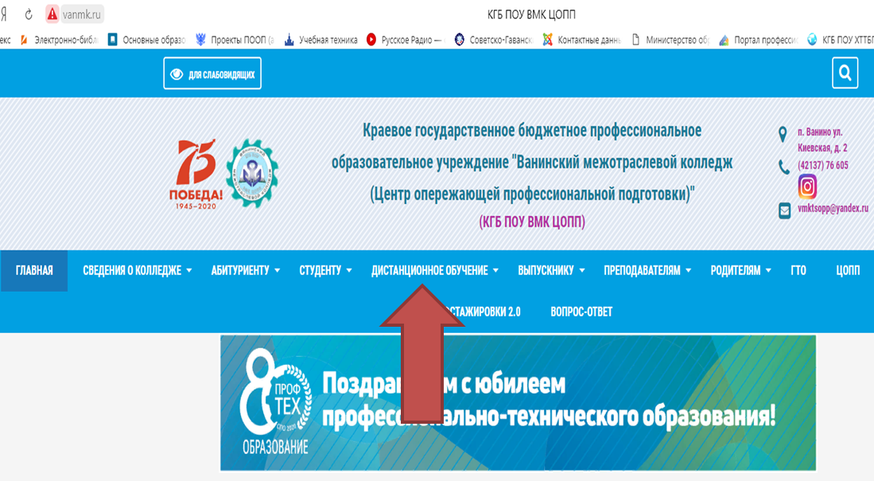
Нажав на вкладку «Дистанционное обучение», вы попадаете на сайт где размещена следующая информация:
- Нормативные документы;
- Расписание дистанционного обучения;
- Инструкция для студентов по работе в системе дистанционного обучения;
- Контактные данные преподавателей;
- Перечень онлайн ресурсов;
- Организация досуга;
- Лекционный и практический материал для студентов групп, который расположен для студентов групп в соответствующих названиям групп вкладках.
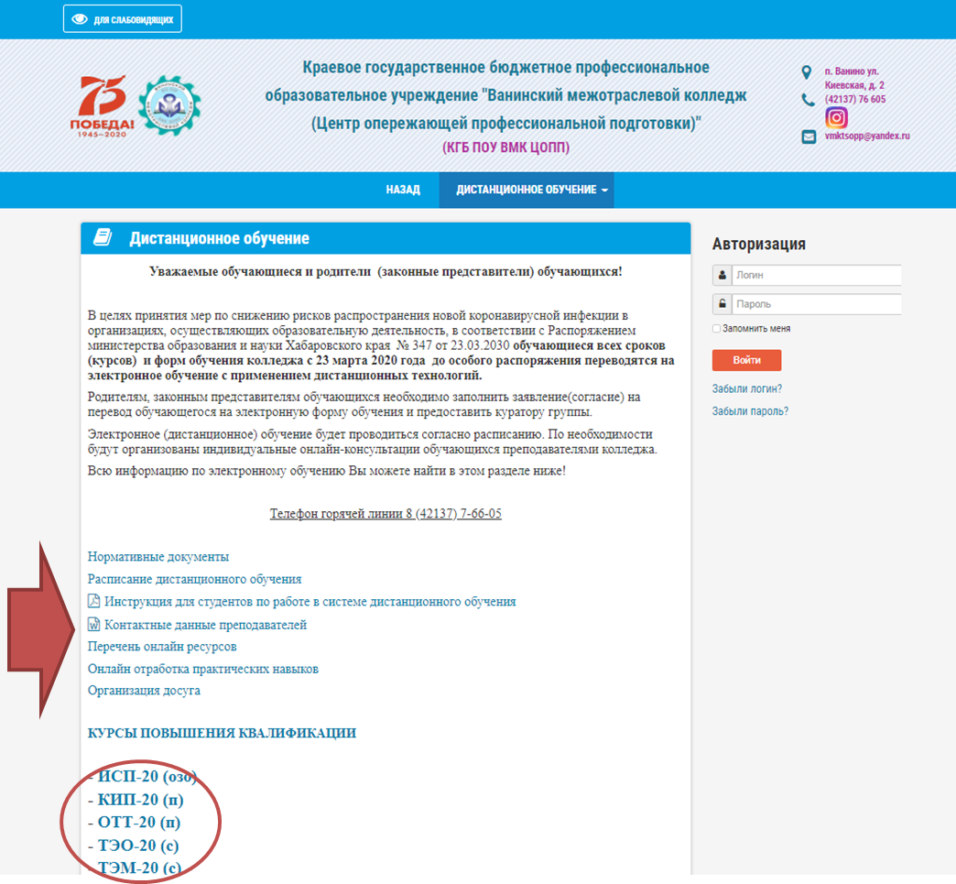
Войти во вкладки групп для подключения к онлайн-занятиям/консультациями, просмотра лекций, заданий можно после авторизации, введя логин и пароль в верхнем правом углу экрана.
ЛОГИН И ПАРОЛЬ СТУДЕНТЫ ДОЛЖНЫ ПОЛУЧИТЬ У КУРАТОРА ГРУППЫ

